Домашняя работа
Кроссворд на оценку
Можно распечатать, можно в тетради написать в столбик
по русскому языку
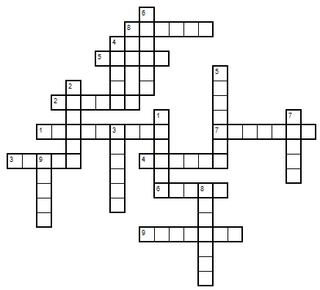

По горизонтали: | По вертикали:
- Родина.  - Дерево с белым стволом.  - Быстро, немедленно.  - Работник театра.  - Не сейчас, через некоторое время.  - Крупный населённый пункт.  - Небольшая птичка.  - Столица России.  - Школьная принадлежность для домашних и классных работ. | - Около, возле тебя по кругу.  - Радостно, счастливо.  - Доберман, лабрадор, терьер.  - Холод.  - Буквы по порядку.  - Дождь, снег, вьюга, метель, жара.  - Помещение для представлений.  - Один раз, как-то раз.  - Картофель, помидор, капуста.

